课题： 延长纸托的使用 课型： 新授课
【学习目标】
知识目标：1.了解延长纸托的用途；
2.掌握延长纸托的特点。
能力目标：1.掌握延长纸托的操作流程；
2.掌握延长纸托基础手法。
素质目标：1..具备一定的语言表达能力和与人沟通能力；
2.具备良好的卫生习惯与职业道德精神；
3.具备一定的观察力与快速应变能力；
4.具备较强的创新思维能力与动手实践能力。
【学习重点】延长纸托的操作注意点。
【学习难点】延长纸托的操作流程。
【学习方法】任务认领、任务驱动
【导学过程】
【自主预习】
延长纸托有什么作用？
【合作交流】
延长纸托是做光疗甲、水晶甲延长必备工具。

一、延长纸托的特点
制作光疗甲水晶甲时起安置、定型、矫正的作用，一般纸托板上有刻度的数值，方便每个手指甲都延长到一样的程度。
（如图6-1-1-1所示）
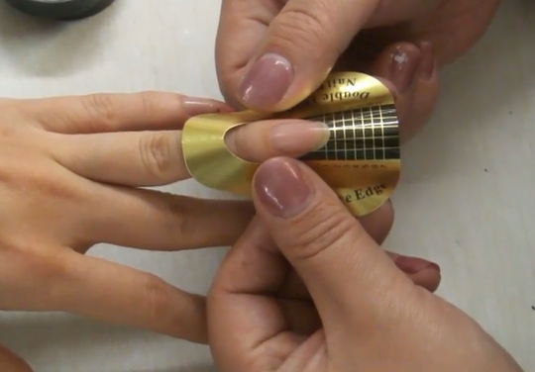
图6-1-1-1延长纸托

二、延长纸托的注意事项
1.上纸托时是一卡二压三对。
卡是纸托和自然甲要卡紧；压是压游离缘两侧；对是纸托板和手指的第一指关节对正。
2.上完指托后要从正面、前面、侧面和上面等多个角度检查。
3.检查指托上的是否标准要正视指托板与第一指关节成一条直线；侧视纸托板与指甲表面平行；前视纸托板与自然甲之间无缝隙；俯视指托板与指甲AB两点衔接紧密。实践操作 全贴甲片制作

实践操作 延长纸托

延长纸托操作技巧、步骤与方法
第一步 消毒 用酒精喷雾将顾客和自己的双手以及所使用的工具进行消毒处理。 | 第二步 修剪纸托 将纸托修剪成顾客需要的形状
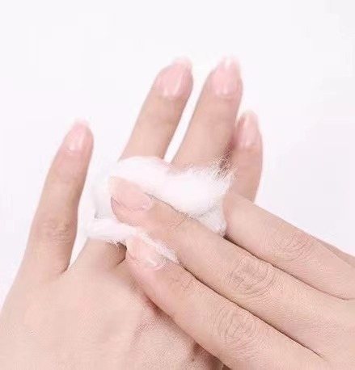  图6-1-2-1 | 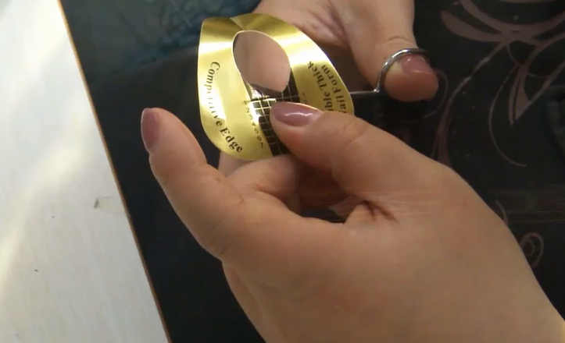  图6-1-2-2
操作技巧：消毒顾客双手时用左手挡一下，避免喷到顾客衣服上；将消毒好的工具，用之前用干棉片擦掉消毒酒精。

第三步 上纸托板 将纸托板固定在顾客手指上。 | 第四步 检查纠正 根据顾客自然甲形状纠正延长甲托。
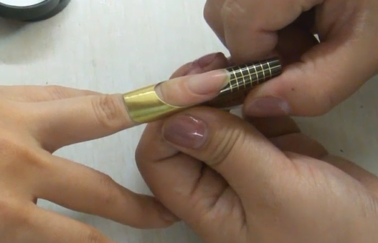  图6-1-2-3 | 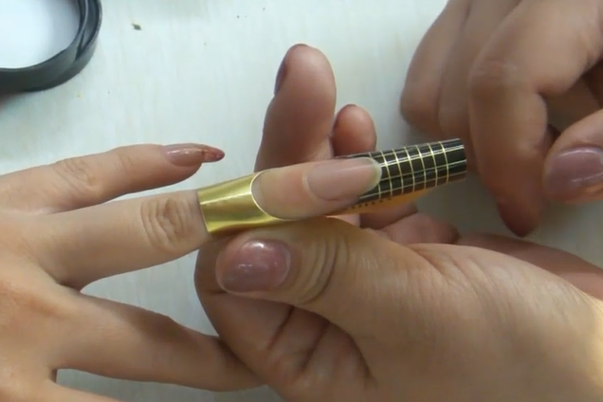  图6-1-2-4
操作技巧：上纸托时是一卡二压三对。
卡是纸托和自然甲要卡紧；压是压游离缘两侧；对是纸托板和手指的第一指关节对正。

【师生互动】
一、教师操作演示
边讲解边演示制作延长纸托。
二、学生分组操作
两人一组分组练习

【检测反馈】（体现分层次）
针对完成后的延长纸托，老师分别进行讲评。

【归纳总结】
1.延长纸托的特点
2.延长纸托操作的注意事项
【板书设计】
一、延长纸托作用
二、延长纸托的操作流程
三、延长纸托的注意事项

【课后作业】
1.整理笔记
2.为自己的家人做一次延长纸托，图片记录（一步一图）
3.预习水晶延长甲的制作与卸除

【教学反思/课后记】

